**МИНИСТЕРСТВО ОБРАЗОВАНИЯ РЕСПУБЛИКИ БЕЛАРУСЬ**

**БЕЛОРУССКИЙ ГОСУДАРСТВЕННЫЙ УНИВЕРСИТЕТ**

**Факультет прикладной математики и информатики**

Крагель Алина Олеговна

**Приближение функции с помощью интерполяционного полинома Лагранжа**

Отчет по лабораторной работе №1

(«Методы численного анализа»)

Студента 2 курса 10 группы

Работа сдана ___марта 2021 г. Преподаватель:

Зачтена _________ 2020 г. Никифоров Иван Васильевич

________________ Доцент кафедры

(Подпись преподавателя) вычислительной математики

Минск 2020

**Постановка задачи**

Для функции з) $y=2^{x-1}$ на интервале [-3, 0] с шагом 0.25 построить интерполяционный многочлен Лагранжа.

**Теория**

Пусть $a=x_{1}<x_{2}<…<x_{n}=b$ ­– набор различных точек (узлов) на отрезке *[a, b]*, в которых заданы значения функции *f(x)* так, что $f_{i}=f_{\left(x_{i}\right),i}=\overline{1, n}$. Требуется построить многочлен, принимающий в точках $x_{i}$ значения $f_{i}$, и оценить погрешность приближения достаточно гладкой функции этим многочленом на всем отрезке *[a, b].*

Приведем в явном виде вспомогательные многочлены $Φ_{i}\left(x\right)$ степени *n – 1*, удовлетворяющие условиям $Φ_{i}\left(x_{i}\right)=1$, $Φ_{i}\left(x_{j}\right)=0$ при $j≠ⅈ$:

$Φ_{i}\left(x\right)=\prod_{j=1∪j≠ⅈ}^{n}{\frac{x-x_{i}}{x_{i}-x_{j}}}$.

Далее с их помощью запишем формулу для многочлена Лагранжа:

$L_{n}\left(x\right)=\sum_{i=1}^{n}{f_{i}Φ_{i}\left(x\right)}$.

Существование и единственность многочлена *n – 1*, принимающего в n различных точках заданные значения, следует из отличия от нуля соответствующего определителя Вандермонда; поэтому указанный многочлен $L_{n}\left(x\right)$ есть решение поставленной задачи.

**Листинг**

import numpy as np  
import matplotlib.pyplot as plt  
import math  
import functools  
  
  
a = -3  
b = 0  
h = 0.25  
n = int((b - a) / h - 1)  
fun = lambda x_for_fun: 2 ** (x_for_fun - 1)  
x = [i for i in np.arange(a, b + h, h)]  
y = [fun(i) for i in [i for i in np.arange(a, b + h, h)]]  
interpolate_fun = lambda value:sum([y[j] * functools.reduce(lambda _x, _y: _x * _y, [(value - x[i]) / (x[j] - x[i]) if i != j else 1 for i in range(len(x))]) for j in range(len(x))])  
norm1 = max([abs(fun(i) - interpolate_fun(i)) for i in np.arange(a, b, 0.001)])  
norm2 = 1 / 4 * h ** (n + 1) * math.factorial(n)  
  
sp = plt.subplot()  
sp.plot(np.linspace(-4, 10, 100), np.vectorize(fun)(np.linspace(-4, 10, 100)), label="f(x)", color="blue")  
sp.plot(np.linspace(-4, 10, 100), np.vectorize(interpolate_fun)(np.linspace(-4, 10, 100)), label="Ln(x)", color="purple")  
sp.plot([i for i in np.arange(a, b + h, h)], np.vectorize(fun)([i for i in np.arange(a, b + h, h)]), 'go', label="Узлы сетки")  
plt.title("f(x)=2^(x-1)\nПогрешность оценки: " + str(norm2) + "\nПогрешность на [-3,0]:" + str(norm1))  
plt.grid()  
sp.legend()  
plt.show()

**Результаты**

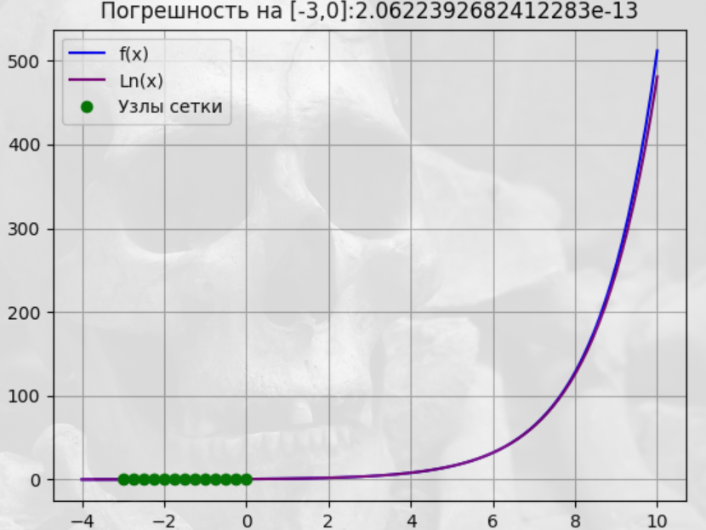

**Вывод**

Таким образом, в результате поставленного эксперимента удалось интерполировать данную на интервале с детермированным шагом функцию, совпадающую на этом интервале с точным представлением функции с некоторой погрешностью на интервале.